MODUL AJAR PJOK SD FASE B KELAS III

Penyusun : Ikhlas Rizkiya  Jenjang : SD Kelas III  Materi : 1.3  Alokasi Waktu : 3 x 35  Menit (2 Kali pertemuan). | Kompetensi Awal:  Peserta didik telah dapat menunjukkan kemampuan dalam mempraktikkan dan memahami berbagai kombinasi gerak dasar manipulatif. | Profil Pelajar Pancasila:  Profil Pelajar Pancasila yang dikembangkan pada Fase B adalah mandiri dan gotong royong yang ditunjukkan melalui proses aktivitas pembelajaran kombinasi gerak dasar manipulatif.
Sarana Prasarana
- Lapangan permainan yang memadai.
- Bola
- Cone, rintangan (corong) atau sejenisnya (kursi atau bilah bambu).
- Peluit dan stopwatch.
Target Peserta Didik
- Peserta didik regular/tipikal.
- Peserta didik dengan hambatan belajar.
- Peserta didik cerdas istimewa berbakat (CIBI).
- Peserta didik meregulasi diri belajar.
Peserta didik dengan ketunaan (tunanetra, tunarungu, tunagrahita, tunadaksa, tunalaras, tunaganda).
Jumlah Peserta Didik
o Maksimal 28 peserta didik.
Ketersediaan Materi
- Pengayaan untuk peserta didik CIBI atau yang berpencapaian tinggi : YA /TIDAK.
- Alternatif penjelasan, metode, atau aktivitas, untuk peserta didik yang sulit memahami konsep: YA /TIDAK.
Jika memilih YA, maka di dalam pembelajarannya menyediakan alternatif aktivitas sesuai kebutuhan.
Materi, Media, dan Bahan Pembelajaran

Materi Pokok Pembelajaran
  - Materi Pembelajaran Reguler
    - Aktifitas Pembelajaran 1
      - Fakta, konsep dan prosedural, serta praktik/latihan kombinasi gerak manipulatif menangkap bola, melempar bola, dan menyundul bola.
      - Fakta, konsep dan prosedural, serta praktik/latihan kombinasi gerak manipulatif menangkap bola, melempar bola, dan menyundul bola dalam aktivitas pembelajaran:
        - Kombinasi melempar, menangkap dan memasukkan bola ke dalam keranjang dalam perlombaan berkelompok.
        - Kombinasi gerak melempar dan menyundul bola dalam permainan beregu.

    - Aktifitas Pembelajaran 2
      - Fakta, konsep dan prosedural, serta praktik/latihan kombinasi gerak manipulatif menggiring bola, menendang bola, melambungkan bola, dan memukul bola.
      - Fakta, konsep dan prosedural, serta praktik/latihan kombinasi gerak manipulatif menggiring bola, menendang bola, melambungkan bola, dan memukul bola.
        - Kombinasi gerak menggiring dan mengoper bola dalam latihan berkelompok.
        - Kombinasi menggiring bola dan menendang dalam permainan sepak bola yang dimodifikasi.

  - Materi Pembelajaran Remidial
Materi dapat dimodifikasi dengan menambah jarak, pengulangan, intensitas, dan kesempatan/frekuensi melakukan bagi peserta didik atau kelompok peserta didik yang memperlihatkan kemampuan yang belum baik dalam penguasaan aktivitas pembelajaran kombinasi gerak dasar manipulatif.

Strategi pembelajaran gerak yang lain dapat diberikan setelah dilakukan identifikasi kesulitan sebelumnya. Peserta didik yang mengalami kesulitan dapat dipasangkan dengan peserta didik yang lebih terampil sehingga dapat dibantu dalam penguasaan keterampilan tersebut

  - Materi Pembelajaran Pengayaan
Materi dapat dikembangkan dengan meningkatkan kompleksitas, mengubah lingkungan permainan, dan mengubah jumlah pemain di dalam permainan yang dimodifikasi.
Pada saat pembelajaran peserta didik atau kelompok peserta didik yang telah melebihi batas ketercapaian pembelajaran diberikan kesempatan melakukan aktivitas pembelajaran kombinasi gerak dasar manipulatif yang lebih kompleks. Guru juga dapat meminta peserta didik atau kelompok peserta didik berbagi dengan teman-temannya tentang pembelajaran yang dilakukan agar penguasaan kompetensi

lebih baik (capaian pebelajaran terpenuhi).

- Media Pembelajaran
  - Peserta didik sebagai model atau guru yang memperagakan aktivitas kombinasi gerak dasar manipulatif.
  - Gambar aktivitas kombinasi gerak dasar manipulatif.
  - Video pembelajaran aktivitas kombinasi gerak dasar manipulatif.

- Bahan Pembelajaran
  - Buku Ajar
  - Link youtube (jika diperlukan)
  - Lembar Kerja (student work sheet) yang berisi perintah dan indikator tugas gerak.
Moda Pembelajaran
- Daring.
- Luring.
- Paduan antara tatap muka dan PJJ (blended learning).
Guru memilih moda pembelajaran yang diinginkaan sesuai dengan kebutuhan dan lingkungan belajar yang ada, pada modul ini menggunakan moda luring.
Pengaturan Pembelajaran
Pengaturan Peserta didik: |  | Metode:
- Individu.  - Berpasangan.  - Berkelompok  - Klasikal  (Guru dapat mengatur sesuai dengan jumlah siswa di setiap kelasnya serta formasi yang diinginkan). |  | - Diskusi  - Presentasi  - Demonstrasi  - Project  - Eksperimen  - Eksplorasi  - Permainan  - Ceramah  - Simulasi  - Resiprokal (Guru dapat | memilih | salah satu | atau
 |  | menggabungkan | beberapa | metode | yang
 |  | diinginkan).
Asesmen Pembelajaran
Menilai Ketercapaian | Tujuan | Jenis Asesmen:
Pembelajaran:  - Asesmen individu  - Asesmen berpasangan  - Asesmen kelompok |  | - Pengetahuan (lisan, tertulis)  - Keterampilan (praktik, kinerja)  - Sikap (mandiri dan gotong royong)  - Portofolio

(Guru dapat memilih salah satu atau menggabungkan beberapa asesmen yang sesuai).
Tujuan Pembelajaran
Peserta didik melalui pembelajaran resiprokal dapat menunjukkan kemampuan dalam mempraktikkan dan memahami aktivitas kombinasi gerak dasar manipulatif sesuai potensi dan kreativitas yang dimiliki serta mengembangkan nilai-nilai Profil Pelajar Pancasila pada eleman gotong royong dan mandiri dengan meregulasi dan menginternalisasi nilai-nilai gerak seperti: berkolaborasi, kepedulian, berbagi, pemahaman diri dan situasi yang dihadapi,
dan meregulasi diri, serta dapat menerapkan pola perilaku hidup sehat dalam kehidupan sehari-hari.
Pemahaman Bermakna
Peserta didik dapat memanfaatkan aktivitas kombinasi gerak dasar manipulatif dalam kehidupan nyata sehari-hari. Contohnya bahwa dengan melakukan kombinasi gerak dasar manipulatif menjadi sehat dan bugar, gerakan menjadi lincah sehingga dapat melakukan aktivitas sehari-hari dengan baik.
Pertanyaan Pemantik
Mengapa peserta didik perlu mengenal dan memahami aktivitas kombinasi gerak dasar manipulatif?
Prosedur Kegiatan Pembelajaran
- Persiapan mengajar
Hal-hal yang harus dipersiapkan guru sebelum melakukan kegiatan pembelajaran antara lain sebagai berikut:
  - Membaca kembali Modul Ajar yang telah dipersiapkan guru sebelumnya.
  - Membaca kembali buku-buku sumber yang berkaitan dengan gerak dasar.
  - Menyiapkan alat pembelajaran, diantaranya:
    - Lapangan permainan yang memadai.
    - Patok, Rintangan (corong) atau sejenisnya (kursi atau bilah bambu).
    - Bola. (bola plastik bebagai jenis ukuran, bola warna warni)
    - Keranjang.
    - Peluit dan stopwatch.
    - Lembar Kerja (student work sheet) yang berisi perintah dan indikator tugas gerak.
- Kegiatan pengajaran
Langkah-langkah kegiatan pengajaran antara lain sebagai berikut:
  - Kegiatan pendahuluan (20 Menit)
    - Guru meminta salah seorang peserta didik untuk menyiapkan barisan di lapangan sekolah dan mengucapkan salam dan selamat pagi kepada peserta didik.

- Guru meminta peserta didik berdoa sesuai dengan agamanya masing-masing.
- Guru memastikan bahwa semua peserta didik dalam keadaan sehat, bila ada peserta didik yang kurang sehat (sakit), guru meminta peserta didik yang demam, batuk, bersin untuk tetap dirumah sampai kondisinya sehat dan mengikuti pembelajaran dari rumah.
- Guru memotivasi peserta didik untuk mengondisikan suasana belajar yang menyenangkan dengan mengajukan pertanyaan tentang manfaat olahraga bagi kesehatan dan kebugaran.
- Guru mengecek penguasaan kompetensi yang sudah dipelajari sebelumnya, dengan cara tanya jawab.
- Guru menjelaskan kompetensi yang harus dikuasai peserta didik setelah proses pembelajaran (seperti yang tercantum dalam indikator ketercapaian kompetensi) disertai dengan penjelasan manfaat dari kombinasi gerak manipulatif: misalnya bahwa melakukan permainan dengan berbasis kombinasi gerak dasar manipulatif dapat meningkatkan kebugaran jasmani dan memperhalus kemampuan gerak dasar sebagai dasar untuk menguasai gerak yang lebih kompleks.
- Guru menyampaikan cakupan materi yang akan dipelajari yaitu: kombinasi gerak dasar manipulatif.
- Guru menjelaskan teknik asesmen untuk kompetensi kombinasi gerak dasar manipulatif, baik kompetensi sikap (Profil Pelajar Pancasila) dengan observasi dalam bentuk jurnal, yaitu pengembangan nilai-nilai karakter gotong royong dan mandiri, kompetensi pengetahuan: menganalisis gerak dasar manipulatif menggunakan tes tertulis, dan kompetensi terkait keterampilan yaitu: mempraktikkan kombinasi gerak dasar manipulatif, serta melakukan permainan berbasis kombinasi gerak non lokomotor dengan menekankan pada pengembangan nilai-nilai karakter antara lain: gotong royong dan mandiri.
- Guru menayangkan video sebagai stimulus.
- Dilanjutkan dengan pemanasan agar peserta didik terkondisikan dalam materi yang akan diajarkan dengan perasaan yang menyenangkan.
Persiapan:
  - Nama permainannya adalah Bola Beracun
  - Peserta didik di bagi 2 kelompok dan masing-masing kelompok memilih ketua kelompok.
  - Guru menyiapkan lapangan permainan dibantu oleh beberapa orang peserta didik.
  - Lapangan persegi dibagi 2 bagian sama besar. Terdapat garis ditengah dan dipinggir masing-masing bagian.
Cara bermain:
- Masing-masing anggota kelompok berdiri di dalam lapangannya masing- masing.
- Masing-masing kelompok diberikan satu bola. Ketua kelompok menunjuk satu orang yang akan melempar lebih dulu.
- Ketika pluit dibunyikan, peserta didik yang memegang bola melempar lawan

secara acak sesuai keinginannya. Lemparan hanya boleh mengenai pinggul kebawah. Jika lemparan mengenai badan keatas, pelempar secara spontan melompat tiga kali. Peserta yang terkena lemparan lawan wajib pindah dengan penuh kesadaran ke belakang lapangan lawan. Peserta boleh menagkap bola yang dilemparkan oleh peserta kelompok lawan, tapi jika bola lepas ketika menangkap maka dia terhitung terkena lemparan maka harus pindah ke belakang lapangan lawannya.
- Kelompok yang menang adalah kelompok yang berhasil melempar seluruh lawannya.
- Kelompok yang menang memberi semangat kepada kelompok yang kalah, kelompok yang kalah memberi selamat kepada yang menang.
- Guru memberikan semangat kepada seluruh peserta untuk bermain sportif dan semangat.

Kegiatan Inti (70 Menit)
Langkah-langkah kegiatan pembelajaran inti dengan menggunakan model penugasan, dengan prosedur sebagai berikut:
  - Peserta didik melihat tayangan video pembelajaran aktivitas kombinasi pola gerak dasar manipulatif.
  - Peserta didik menerima dan mempelajari kartu tugas (task sheet) yang berisi perintah dan indikator tugas aktivitas kombinasi pola gerak dasar manipulatif.
  - Peserta didik melaksanakan tugas ajar sesuai dengan target waktu yang ditentukan guru untuk mencapai ketuntasan belajar pada setiap materi pembelajaran, yaitu: aktivitas kombinasi pola gerak dasar manipulatif. Secara rinci tugas ajar aktivitas kombinasi pola gerak dasar manipulatif adalah sebagai berikut:

Aktivitas Pembelajaran 1

Aktivitas pembelajaran kombinasi pola gerak dasar manipulatif melalui:

- Fakta, konsep, dan prosedur, serta praktik/latihan kombinasi melempar, menangkap dan memasukkan bola ke dalam keranjang dalam perlombaan berkelompok
Persiapan:
  - Perlombaan melempar bola dan menangkap bola dalan kelompok
  - Peserta didik dibagi empat kelompok dengan nama kelompok sesuai dengan warna bola.
  - Guru membuat garis melintang dengan jarak 3 meter dari barisan. Ditandai dengan patok di setiap pertemuan dengan lintasan.
Cara melakukannya:
- Peserta berbaris di belakang keranjang pada lintasan masing-masing

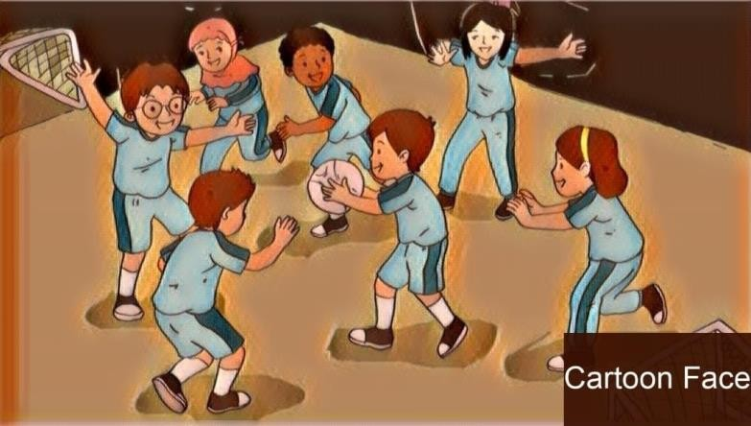kelompok.
- Bola di sebar di salah satu ujung lapangan dengan jarak 10 meter dari barisan.
- Permaianan dimulai dengan bunyi pluit oleh guru.
- Orang pertama pada setiap barisan berlari menjemput satu bola berwarna yang sudah disepakati. Kemudian berlari menuju patok yang berjarak 3 meter dari keranjang. Dari patok peserta didik melemparkan bola ke dalam keranjang dengan lemparan bebas (melambung, lemparan dari arah bawan, atas, samping, dan lain-lain).
- Jika lemparan bola masuk ke dalam keranjang, peserta tersebut harus memungut bola yang sama dan kembali ke patok untuk mengulangi lemparan. Jika bola berhasil masuk keranjang, peserta tersebut berlari menuju barisan dan menepuk tangan teman berikutnya. Peserta berikutnya boleh berlari mengambil bola jika tangannya sudah ditepuk oleh peserta sebelumnya.
- Kelompok yang menang adalah yang pertama kali menyelesaiakan permainan.
- Hanya satu kelompok yang menang, seluruh peserta memberi selamat kepada kelompok yang menang dan kelompok yang menang memberi semangat kepada kelompok yang kalah.
- Guru memotivasi sisiwa untuk bermaian dengan sportif.

- Fakta, konsep, dan prosedur, serta praktik/latihan kombinasi gerak melempar dan menyundul bola dalam permainan beregu.
Persiapan:
  - Lapangan dibagi 2 bagian.
  - Peserta dibagi empat kelompok. Kelompok A, B, C, dan D. Cara melakukannya:
- 1 lapangan akan berlomba 2 kelompok.
- Masing kelompok menyiapkan gawang dibelakang lapangan ditandai patok atau tiang dengan lebar gawang 5 langkah.
- Seteleh pluit dibunyikan, Kelompok yang memegang bola mulai mengoper bola dengan cara disundulkan kepada seluruh anggota kelompoknya satu persatu. Kelompok tersebut boleh menyundulkan bola ke gawang setelah semua anggota kelompoknya mendapatkan bola. Jika bola dapat direbut kelompok lawan maka bola harus digilir lagi dengan cara yang sama dari awal.
- Waktu permainan 5 menit. Kelompok yang menang adalah kelompok

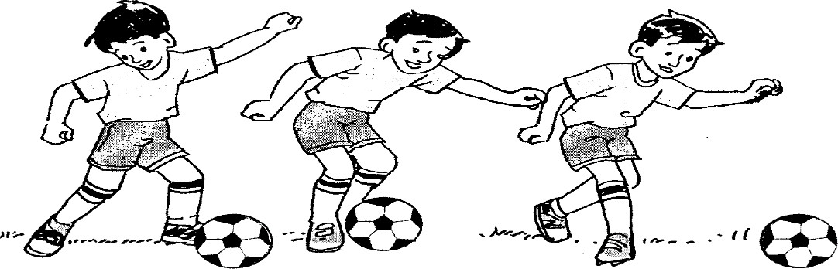menghasilkan banyak gol.
- Selama permainan, guru memberikan motivasi peserta didik untuk bekerjasama tim dengan baik dan menjunjung tinggi sportifitas.

Aktivitas Pembelajaran 2

Aktivitas pembelajaran kombinasi pola gerak dasar manipulatif melalui:

- Fakta, konsep, dan prosedur, serta praktik/latihan kombinasi gerak menggiring dan mengoper bola dalam latihan berkelompok.
Persiapan:
  - Peserta dibagi empat kelompok.
  - Guru menyiapkan empat lintasan, masing-masing ujung lintasan di tandai dengan patok berjarak 5 meter.
  - Masing-masing kelompok diberi satu bola. Cara melakukannya:
- Peserta berbaris di salah satu ujung lintasan.
- Ketika pluit dibunyikan satu orang menggiring bola sepanjang lintasan, sampai di ujung lintasan bola dihentikan dan berbalik arah dan mengoper bola ke teman dibelakangnya. Kemudian berdiri menghadap ke teman yang melakukan gerakan.
- Ketika peserta kedua melakukan gerakan, peserta pertama menyaksikan peserta kedua dengan seksama.
- Latihan dilakukan dalam 3 sesi, masing-masing sesi selama 5 menit.

- Kombinasi menggiring bola dan menendang dalam permainan sepak bola yang dimodifikasi.
Persiapan:
  - Peserta didik dibagi empat kelompok. Satu orang masing-masing kelompok bertugas di gawang kelompok lain.
  - Setiap membuat gawang dengan lebar 2 meter.

- Guru menyediakan 4 bola.
- Permainan dibagi 3 sesi, satu sesi 5 menit. Cara melakukannya:
- Permainan ditandai dengan bunyi peluit.
- Masing-masing kelompok berusaha memasukkan bola ke gawang lawan sebanyak-banyaknya. Petugas gawang yang telah ditunjuk menghitung gol yang tercipta ke gawang yang dia amati.
- Kelompok yang menang adalah yang gawangnya paling sedikit kebobolan.
- Guru mengontrol permainan sembari memberi semangat kepada peserta untuk bekerjasama dengan baik, berhati-hati sehingga menghindari terjadinya benturan dengan peserta lain.

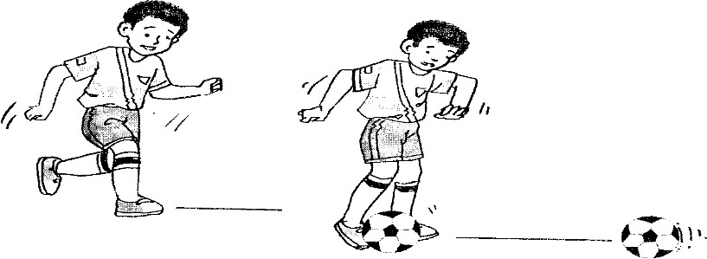

- Kegiatan Penutup (15 menit)
  - Salah seorang peserta didik di bawah bimbingan guru melakukan gerakan pendinginan, guru mempertanyakan apa manfaatnya.
  - Guru dan peserta didik melakukan refleksi apa yang telah dicapai dan belum dicapai sesuai dengan tujuan yang ditetapkan secara umum dan kesalahan-kesalahan yang masih sering timbul saat melakukan aktivitas pembelajaran.
  - Guru menginformasikan kepada peserta didik, kelompok dan peserta didik yang paling baik penampilannya selama pembelajaran permainan bola basket.
  - Guru menugaskan peserta didik yang terkait dengan pembelajaran yang telah dilakukan untuk membaca dan membuat kesimpulan tentang aktivitas pembelajaran yang telah dilakukan, hasilnya dijadikan sebagai tugas penilaian penugasan.
  - Berdoa dipimpin oleh salah satu peserta didik dan menyampaikan salam.
  - Peserta didik kembali ke kelas yang dilakukan dengan tertib, dan bagi peserta didik yang bertugas mengembalikan peralatan ke tempat semula.
Asesmen

Asesmen Sikap
Penilaian Pengembangan Karakter (Dimensi Mandiri dan Gotong Royong)
  - Petunjuk Penilaian (Lembar Penilaian Sikap Diri)
    - Isikan identitas kalian.
    - Berikan tanda cek (√) pada kolom “Ya” jika sikap yang ada dalam pernyataan sesuai dengan sikap Kalian, dan “Tidak” jika belum sesuai.
    - Isilah pernyataan tersebut dengan jujur.
    - Hitunglah jumlah jawaban “Ya”.
    - Lingkari kriteria Sangat Baik, Baik, atau Baik sesuai jumlah “Ya” yang terisi.

  - Rubrik Asesmen Sikap

No | Pernyataan |  |  | Ya | Tidak
1. | Saya membuat target penilaian yang sesuai kemampuan dan  minat belajar saya.
2. | Saya peduli dengan kemajuan belajar saya.
3. | Saya mengendalikan emosi saya dalam proses pembelajaran.
4. | Saya merencakan cara mencapai tujuan pembelajaran.
5. | Saya menilai kemampuan diri dalam bekerja secara mandiri  dalam mencapai tujuan.
6. | Saya bersungguh-sungguh dalam mencapai tujuan yang telah  direncanakannya.
7. | Saya menyamakan tindakan sendiri dengan tindakan orang  lain untuk melaksanakan tujuan kelompok.
8. | Saya memahami hal-hal yang diungkapkan oleh orang lain  secara baik.
9. | Saya melakukan kegiatan kelompok dengan kelebihan dan  kekurangannya dapat saling membantu.
10. | Saya membagi peran dan menyelaraskan tindakan dalam  kelompok untuk mencapai tujuan bersama.
11. | Saya peduli terhadap lingkungan sosial sesuai dengan peran  sosialnya di masyarakat.
12. | Saya mengupayakan memberi hal yang dianggap penting dan berharga kepada masyarakat.
Sangat Baik |  | Baik | Perlu Perbaikan
Jika lebih dari 8  pernyataan terisi “Ya” |  | Jika 6-8 pernyataan  terisi “Ya” | Jika kurang dari 6 pernyataan terisi  “Ya”

- Asesmen Pengetahuan

Teknik | Bentuk | Contoh Instrumen | Kriteria Penilaian
Tes Tulis | Pilihan ganda dengan 4 opsi | Perhatikan pernyataan di bawah ini!  - Menangkap dan melempar bola  - Berlari dan menyundul bola  - Menggiring dan mendang bola  - Menggiring dan mengoper bola Kombinasi gerak manipulatif terdapat pada nomor ….  - 1 dan 2  - 1 dan 3  - 1 dan 4  - 3 dan 4  Kunci: B. menggiring dan mendang bola | Jawaban benar mendapatkan skor 1 dan salah 0.
Tes Tulis | Uraian  tertutup | 1. Jelaskanlah 4 kombinasi gerak dasar  manipulatif dalam aktivitas sehari- | Mendapatkan  skor;

 |  | hari!  Kunci:  - Menangkap dan melempar bola  - Menggiring dan menendang bola  - Menangkap dan menyundul bola  - Menggiring dan mengoper bola | 4, Jika  menuliskan 4 gerakan atau lebih dengan benar.  3, jika menuliskan  2-3 gerakan dengan benar.  2, jika menuliskan  1 gerakan dengan benar.  1, jika tidak bisa menuliskan  gerakan yang benar.

Penilaian Keterampilan
  - Tes kinerja aktivitas kombinasi gerak dasar manipulatif
    - Butir Tes
Lakukan aktivitas kombinasi gerak dasar mengayun dan menekuk tangan. Unsur-unsur yang dinilai adalah kesempurnaan melakukan gerakan (penilaian proses).
    - Petunjuk Penilaian
Berikan (angka) pada kolom yang sudah disediakan, setiap peserta didik menunjukkan atau menampilkan gerak spesifik yang diharapkan.
    - Rubrik Penilaian Keterampilan Gerak. Contoh lembar penilaian proses gerak untuk perorangan (setiap peserta didik satu lembar penilaian).

Nama : Kelas:

No | Indikator Esensial | Uraian Gerak | Ya (1) | Tidak (0)
1. | Melakukan kombinasi gerak manipulatif | a. Menangkap dan melempar bola
1. | Melakukan kombinasi gerak manipulatif | b. Menagkap dan menyundul bola
1. | Melakukan kombinasi gerak manipulatif | c. Menggiring dan menendang  bola
1. | Melakukan kombinasi gerak manipulatif | d. Melambungkan dan memukul  bola
Perolehan/Skor maksimum X 100% = Skor Akhir

    - Pedoman penskoran
      - Penskoran
        - Skor 1 jika: Peserta didik tampak melakukan komponen gerakan.
        - Skor 0 jika: Peserta didik tidak tampak melakukan komponen gerakan.

      - Pengolahan skor

Skor maksimum: 4
Skor perolehan peserta didik: SP
Nilai keterampilan yang diperoleh peserta didik: SP/4

Pengayaan dan Remedial

- Pengayaan
Pengayaan diberikan oleh guru terhadap proses pembelajaran yang dilakukan pada setiap aktivitas pembelajaran. Pengayaan dilakukan apabila setelah diadakan penilaian pada kompetensi yang telah diajarkan pada peserta didik pada setiap aktivitas pembelajaran, nilai yang dicapai melampaui kompetensi yang telah ditetapkan oleh guru. Pengayaan dilakukan dengan cara menaikkan tingkat kesulitan dengan menambahkan kombinasi gerakan.
- Remidial
Remidial dilakukan oleh guru terintegrasi dalam pembelajaran yaitu dengan memberikan intervensi yang sesuai dengan level kompetensi peserta didik dari mana guru mengetahui level kompetensi peserta didik. Level kompetensi diketahui dari refleksi yang dilakukan setiap kali pembelajaran. Remedial dilakukan dengan cara menetapkan atau menurunkan tingkat kesulitan dalam materi pembelajaran.

Refleksi Peserta Didik dan Guru

Refleksi Peserta Didik
Pada setiap 2 topik dan di akhir pembelajaran peserta didik ditanya tentang:
  - Apa yang sudah dipelajari.
  - Dari apa yang sudah dipelajari, hal-hal apa saja yang sudah dikuasai.
  - Kesulitan-kesulitan apa saja yang peserta didik alami/temukan dalam melakukan aktivitas pembelajaran aktivitas pembelajaran kombinasi gerak dasar manipulatif.
  - Kesalahan-kesalahan apa saja yang peserta didik alami/temukan dalam melakukan aktivitas pembelajaran aktivitas pembelajaran kombinasi gerak dasar manipulatif.
  - Bagaimana cara memperbaiki kesalahan-kesalahan yang peserta didik alami/ temukan dalam melakukan aktivitas pembelajaran aktivitas pembelajaran kombinasi gerak dasar manipulatif.

Contoh Format Refleksi.
Setelah peserta didik melakukan aktivitas 2 pembelajaran kombinasi berlari dan melompat dan kombinasi berlari, berjalan, dan melompat, peserta didik diminta untuk

menuliskan kesan-kesan dalam melakukan permainan. Kemudian laporkan hasil capaian belajar yang diperoleh dalam buku catatan atau buku tugas kepada guru.

No | Aktivitas Pembelajaran | Hasil Refleksi
No | Aktivitas Pembelajaran | Tercapai | Belum Tercapai
1. | Aktivitas pembelajaran kombinasi gerak menggiring dan mengoper bola dalam latihan  sederhana.*)
2 | Aktivitas pembelajaran kombinasi gerak menggiring dan mengoper bola dalam latihan  sederhana
3 | Menunjukkan nilai-nilai karakter profil Pelajar Pancasila pada elemen Mandiri dan Gotong Royong dalam proses pembelajaran gerak menggiring dan mengoper bola dalam latihan  sederhana.

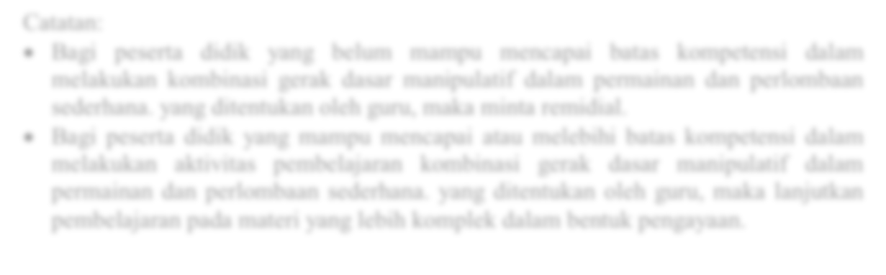Catatan:
- Bagi peserta didik yang belum mampu mencapai batas kompetensi dalam melakukan kombinasi gerak dasar manipulatif dalam permainan dan perlombaan sederhana. yang ditentukan oleh guru, maka minta remidial.
- Bagi peserta didik yang mampu mencapai atau melebihi batas kompetensi dalam melakukan aktivitas pembelajaran kombinasi gerak dasar manipulatif dalam permainan dan perlombaan sederhana. yang ditentukan oleh guru, maka lanjutkan pembelajaran pada materi yang lebih komplek dalam bentuk pengayaan.

Refleksi Guru
Refleksi yang dilakukan oleh guru terhadap proses pembelajaran yang dilakukan pada setiap aktivitas pembelajaran. Hasil refleksi bisa digunakan untuk menentukan perlakuan kepada peserta didik, apakah remedial atau pengayaan. Remedial dan pengayaanya di dalam pembelajaran, tidak terpisah setelah pembelajaran. Hal-hal yang perlu mendapat perhatian dalam refleksi guru antara lain:
  - Apakah kegiatan pembelajaran dapat berjalan dengan baik?
  - Kesulitan-kesulitan apa saja yang dialami/temukan dalam proses aktivitas
pembelajaran spesifik permainan bola basket.
  - Apa yang harus diperbaiki dan bagaimana cara memperbaiki proses aktivitas
pembelajaran gerak spesifik permainan bola basket tersebut.
  - Bagaimana keterlibatan peserta didik dalam proses aktivitas pembelajaran gerak spesifik permainan bola basket tersebut.
Lembar Kerja Peserta Didik

Tanggal : .................................................................
Lingkup/materi pembelajaran : .................................................................
Nama Peserta didik : .................................................................

Fase/Kelas : B / III

- Panduan umum
  - Pastikan Peseta didik dalam keadaan sehat dan siap untuk mengikuti aktivitas pembelajaran.
  - Ikuti gerakan pemanasan dengan baik, sesuai dengan instruksi yang diberikan guru untuk menghindari cidera.
  - Mulailah kegiatan dengan berdo’a.
  - Selama kegiatan perhatikan selalu keselamatan diri dan keselamatan bersama.
- Panduan aktivitas pembelajaran
  - Bersama dengan teman, buatlah kelompok sejumlah maksimal 7 orang.
  - Lakukan aktivitas pembelajaran kombinasi gerak dasar manipulatif dengan temanmu satu kelompok.
  - Perhatikan penjelasan berikut ini:

Lembar Kerja (work sheet)
Nama Pelaku I : ……………………..
Nama Pelaku II : ……………………..
Materi : Kombinasi gerak dasar nonlokomotor
Pelaku : Lakukanlah permaian sebagaimana dalam aktivitas pembelajaran dan praktikkan kombinasi gerak manipulatif menangkap bola, melempar bola, menyundul bola, menggiring bola, menendang bola, melambungkan bola, dan memukul bola.
Pengamat : Gunakan kriteria, berikan tanggapan kepada pemain, dan catat kombinasi gerak dasar manipulatif yang dilakukan temanmu.
    - Setelah aba-aba guru, bergantilah peran.
    - Catat berapa kombinasi gerak dasar lokomotor dalam permainan yang muncul dan dilakukan!

No | Uraian Gerak | Pelaku 1 | Pelaku 2
1. | a. Menangkap dan melempar bola
1. | b. Menagkap dan menyundul bola
1. | c. Menggiring dan menendang bola
1. | d. Melambungkan dan memukul bola

Bahan Bacaan Peserta Didik

  - Gerak dasar dalam pendidikan jasmani. Untuk membantu dalam mencari sumber bacaan tersebut, dapat diperoleh melalui: buku, majalah, koran, internet, atau sumber lainnya.
  - Permainan tradisional. Untuk membantu dalam mencari sumber bacaan tersebut, dapat diperoleh melalui: buku, majalah, koran, internet, atau sumber lainnya.

Bahan Bacaan Guru
  - Bentuk-bentuk kombinasi gerak dasar lokomotor.
  - Permainan kecil untuk melatih gerak dasar lolomotor.

Glosarium
- Gerak manipulatif adalah gerak yang dilakukan dengan menggunakan objek atau benda.
- Menangkap adalah gerakan yang melibatkan penghentian gerak dan penguasaan suatu benda menggunakan satu atau kedua tangan.
- Melempar adalah suatu gerkan untuk melontarkan suatu benda menjauhi tubuh ke ruang tertentu.
- Melompat adalah melakukan gerak dengan mendorong dan mengangkat kaki ke depan (atas) dengan cepat.
Referensi
Faruq, Muhammad Muhyi. 2007. 60 Permainan Kecerdasan Kinestertik. Jakarta : Grasindo.
Naisaban, Ladislaus. 2002. Bergembira Bersama 100 Permainan Rakyat. Jakarta : Grasindo.
Tim Direktorat SD. 2017. Panduan Penilaian untuk Sekolah Dasar (SD). Jakarta : Kementerian Pendidikan dan Kebudayaan.

Memeriksa dan Menyetujui, Kepala SD/MI ......................................... | .............................., .................. 2021  Guru Mata Pelajaran
…………………………………................. NIP. | …………………............................. NIP.

